汇仁药业2022届管培生“汇星计划”秋季招聘简章

一、公司简介
江西汇仁药业股份有限公司，创建于1992年，并于1994年正式投产，总部位于国家级经济开发区小蓝工业园区，是一家专注于研发、生产、销售高档调理滋补品类中成药的大型医药企业。
公司拥有包括肾宝片、女金胶囊、肝肾安颗粒、六味地黄丸、解毒痤疮丸、理气暖胃颗粒等六类以上中药新药品种在内的100多个产品。其中，肾宝片属于国家“863”计划成果和国家二级中药保护品种。汇仁已形成补益类、妇科儿科类、消化系统类中成药等10多个系列，9个剂型100多个规格的产品群。
上海张江高科技园区建设国家级企业研发中心，中心拥有向全国开放的大规模中试平台和一大批先进的仪器设备设施。研发中心建立了博士后工作站，先后引进了博士生导师、博士后、博士等二十多位高层次医药科研人才。目前公司共取得药品批准文号119个，拥有独家品种11个、新药品种14个，入选《国家医保目录》的品种69个。公司已取得有效专利102件，其中发明专利78件，肾宝片和女金胶囊均拥有中国发明专利和外观设计专利。
汇仁一直秉承“道地、道法、道德、做精品，爱岗、爱业、爱人、汇仁心” 的质量方针， 以“成为中国制药行业高品质典范，成为可信赖的健康产品智造者”为目标强化质量管理，精选道地优质药材、采用传统炮制工艺、利用现代化智能技术、发扬工匠精神，致力于为消费者提供安全、有效、高品质的产品。
二、管培生项目介绍
汇仁药业管培生“汇星计划”是江西汇仁药业股份有限公司为满足公司的大健康布局和丰富的产品线拓展对所需管理人才的一个引才计划，旨在从各院校高标准选拔一批具有发展潜质的优秀应届毕业生，提供高起点的薪酬待遇和快速发展通道，通过系统化的培养及发展体系，助力大家快速成长，3-5年定位成为公司未来发展的中层管理者/高级专业关键人才。
三、招聘需求
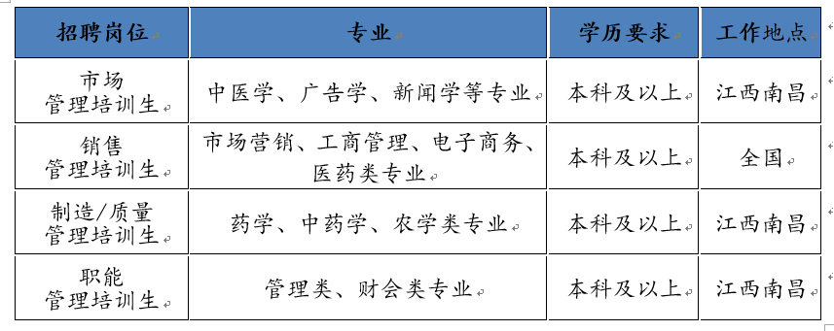
四、薪酬福利
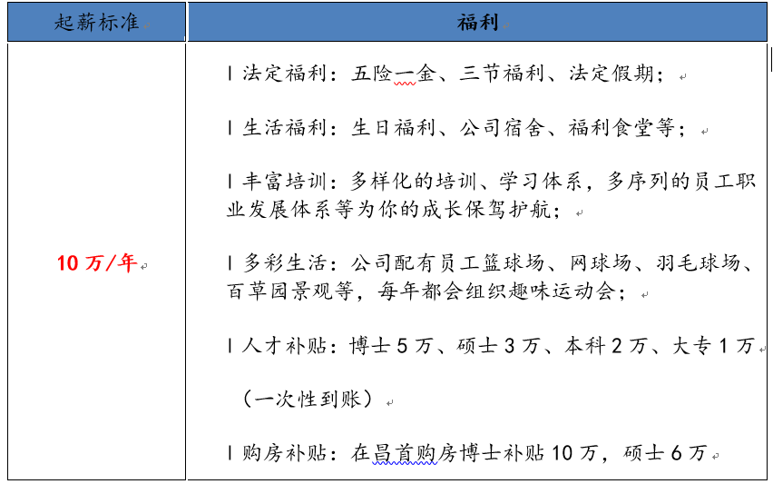
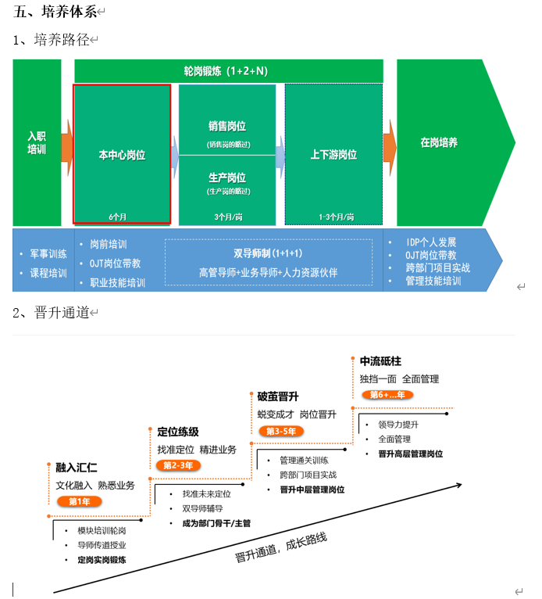
六、选拔标准
1、本科及以上学历；
2、性格活泼，积极向上，敢于挑战；
3、具有强烈的责任心和事业进取心；
4、有担任学生会、班级等干部经历者优先。
七、校招流程
1、简历投递：按格式投递简历至指定邮箱：姓名-学校-专业-意向岗位；
2、企业宣讲会：通过线上或线下的方式对企业信息及招聘岗位进行详细介绍；
3、面试流程：包含初试、复试和终试，我们将以邮件/短信/电话形式通知线上面试及相关安排；
4、在线测评：复面后，我们将统一发送测评链接邀请初面通过者参加在线测评；
5、offer发放：成功通过面试的候选人，我们将终面后7日内以邮件形式发放offer，并签订三方协议。
八、联系方式
1、联 系 人：黄先生 18679139809 0791-85762272
万先生 13007237989 0791-85762581
2、投递邮箱：xyzp@huiren.cn
3、公司地址：江西南昌市南昌县汇仁大道1266号
4、官网网址：www.huiren.cn

